**ВНЕКЛАССНОЕ МЕРОПРИЯТИЕ**

Тема: «Многоязычное и поликультурное образование – путь к мирному и устойчивому развитию »

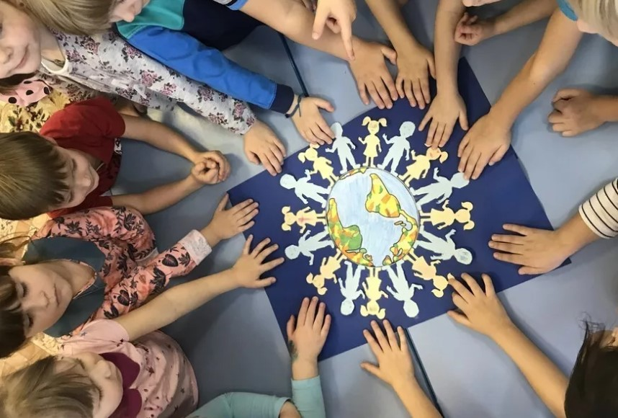

Подготовила: Журавлёва А.А.

Учитель русского языка и литературы

Костанай, 2021 г.

**Цель мероприятия:** Развитие всесторонней и гармонически развитой личности, способной к творческому саморазвитию, привитие учащимся понимания своеобразия других культур, искоренение негативного отношения к ним.

**Задачи:**

– воспитывать у обучающихся понимание самобытности культуры народов, бережного отношения к национальным ценностям, этническим особенностям;

– показать учащимся, что они абсолютно разные и непохожие друг на друга, но каждый из них – это личность; содействовать осознанию школьником своей уникальности;

– дать возможность каждому ученику задуматься над своим поведением в классе, в семье, в кругу друзей и оценить поведение других; помочь понять учащимся, что дискриминация в любой форме способствует отчуждению.

**Наглядные материалы**: интерактивная доска, раздаточный материал (листы А4), видеоролик, карандаши, фломастеры.

**Ход мероприятия**

Слово учителя. Приветствие.

*Пусть в мире много разных языков,*

*И в Казахстане их почти сто тридцать,*

*Но есть на свете пара важных слов,*

*Что сердцем не должны переводиться.*

*Они звучат на разных языках,*

*Но смысл их понятен даже детям:*

*Да будет МИР сегодня и в веках,*

*Да будет ДРУЖБА вечно на планете!*

*Приём «Дерево предсказаний»*

Учащиеся определяют тему мероприятия. Записывают на доске аргументы и предположения о ходе мероприятия.

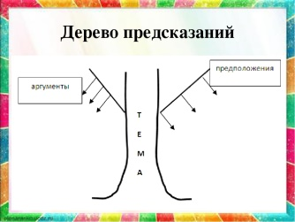

Дискуссия о важности поликультурного образования. После просмотра видеоролика https://youtu.be/tXxHxX7PKf8

**Слово учителя.**

Поликультурное образование предполагает стирание национальных различий между этносами, оно создает основу для взаимообогащения культур в учебно-воспитательном процессе. Расса, этнос, национальность – это основа, корни различия, идентичности, отличия как внутреннего, так и внешнего одних людей от других. То как человек себя идентифицирует, к какому народу себя относит от этого, в конечном итоге, зависит его мировоззрение, ментальность, становление и развитие как личности относительно той культуры, общества, исторического, социального пространства, в котором он проживает.

**Слово учителя.**

Сейчас мы разделимся на 3 команды, 12 учащихся – по 4 человека в каждой группе. По выданным сценариям (ситуациям) учащиеся готовят представление в виде театрализованной постановки, они дополняют сценарий своими идеями и придумывают его логическое завершение. Выступают перед классом, затем собираются голоса за лучшее выступление и подачу материала, выводятся места, все команды награждаются грамотами.

**Сценарий для 1 группы**

Ситуация (Интервью – «Чем мы похожи»)

Интервьюер берет интервью у 3 представителей разных культур (учащиеся самостоятельно выбирают культуру, которую будут представлять), задаёт им вопрос «Чем мы похожи», ведь все вы представители разных культур? Здесь важно определиться кто из участников будет давать ответ первым, и у каждого должно быть свое мнение по этому поводу. Учащиеся самостоятельно придумывают, как развить данный диалог и прийти к общему выводу (итогу).

**Сценарий для 2 группы**

Ситуация (Толерантность в общении)

В кабинете по дополнительному курсу изучения английского языка встречается

– казах (cәлеметсіз бе)

– русский (здравствуйте)

– турок (merhaba)

– армянин (Բարև Ձեզ)

Каждый здоровается на своём языке! (родным языком владеют в совершенстве). Тем не менее, все друг друга пытаются понять.

Дальше учащиеся самостоятельно продумывают, как можно продолжить диалог, каким он может быть. В завершении делают вывод.

**Сценарий для 3 группы**

Ситуация (Представьте, что у вас в классе появились 3 ученика - представители другой культуры, и вы хотите как можно больше узнать о традициях и обрядах их народов).

Учащиеся самостоятельно готовят диалог. За основу берут пример, представленный ниже.

*Пример:*

Вы (имя, допустим ….):

- Привет! Я бы очень хотел с вами дружить!

Друг, представитель другой культуры (имя…..):

- Здравствуй! Я буду очень рад.

(Дальше идет поочередный диалог)

- Меня зовут …. А тебя как? Ты представитель другой культуры?

- А меня звать ... Рад знакомству. Да, Я представитель другой культуры. Наш народ называется Езиды.

- Вот это здорово! А можешь мне рассказать о Ваших традициях? Каковы они?

- Конечно могу. У нас очень много традиций, всё-таки мы народ древний. Но я расскажу тебе, приятель мой, лишь о некоторых. Есть у нас такая традиция - печь «клоч». Это такой большой и очень вкусный пирог. В его состав его теста входят 7 продуктов. Именно столько же, сколько наших ангелов. Эта традиция проходит у нас весной, на 3 недели с начала весны. Уникальность этого «пирога» заключается в том, что в него нужно положить монетку. После приготовления, на следующий день, рано утром, всей семьей нужно разрезать этот пирог по кускам. Каждый кусок должен иметь свое имя: имена членов семьи, семи ангелов и можно еще кого-нибудь. Кому попадется кусок с монеткой, тот обещает приносить удачу и благополучие в семейный дом в течение всего года. Мне, например, уже целых два раза попадался кусочек с монеткой!

- Невероятно! Какой интересный процесс! А какие у Вас бывают обряды?

- И обряды есть у нас. Ох, про них можно написать очень большую книгу. Больше всего обрядов у нас проходит во время помолвки жениха и невесты. Родной брат невесты должен обматывать красным шариком (лентой и чем угодно) талию своей сестры три раза. Три раза обматывать и три раза развязывать. Думаю, что вполне необычный обряд.

- Ты прав... Необычный... Ну что ж, спасибо тебе! Было очень приятно познакомиться!

**Слово учителя.**

**Подведение итогов. Награждение учащихся.**

Все культуры и религии имеют собственные приоритеты. Они отличаются друг от друга, но не являются плохими и хорошими. Вы готовы принимать людей такими, какие они есть, уважая их взгляды и традиции. А это очень важно, особенно в период развития всемирной глобализации. Чем больше люди будут ценить, и уважать интересы других, тем более дружным станет наше общество.

По завершению мероприятия проводится рефлексия «Приём незаконченное предложение».

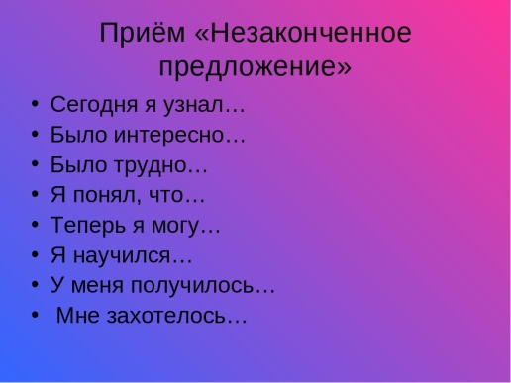

**Список литературы**

1. Алдошина, М.И. Основы поликультурного образования / М.И. Алдошина. – М.; Берлин, 2014. – 260 с.

2. Бондаревская, Е.В. Педагогическая культура как общественная и личная ценность / Е.В. Бондаревнская // Педагогика. – 1999. – № 3.

3. Воробьева, О.Я. Педагогические технологии воспитания толерантности учащихся / О.Я. Воробьева. – Волгоград, 2006.

4. Кругликов, В.А. Образ «человека культуры» / В.А. Кругликов. – М., 1986. – 150 с.